学生事务管理系统“生源地信用助学贷款”
模块使用说明
仅限：国家开发银行申请办理生源地助学贷款的学生
在校生（二年级及以上）提交时间：9月6日-9月10日；
新生提交时间：9月11日-9月15日。
系统操作说明
（一）登录方式
1.登录地址：http://118.228.224.200:8081/，使用统一身份认证账户登陆。
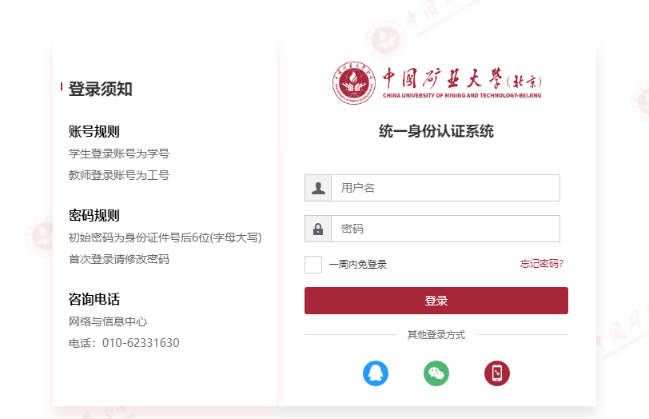
（二）“生源地信用助学贷款”模块
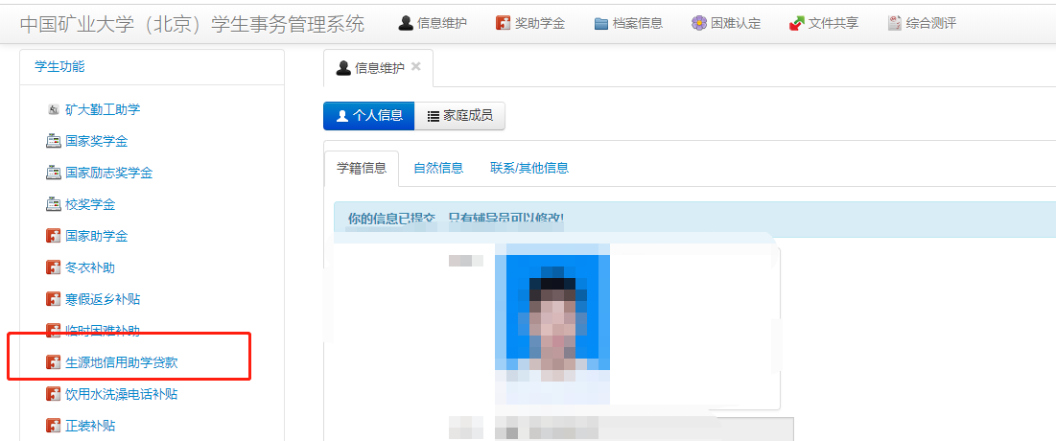

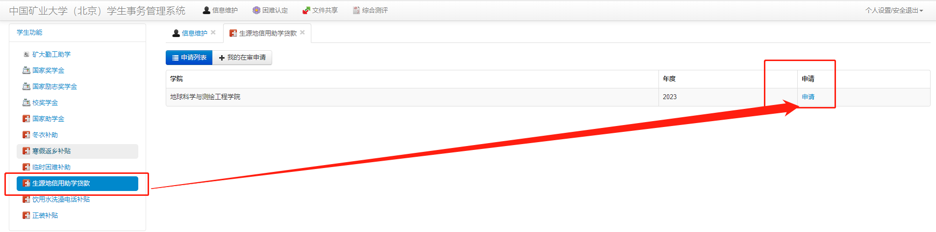
（三）申请：按照系统提示填写贷款信息。
注：务必保证贷款信息、回执检验码准确无误，否则会影响贷款发放。
贷款总金额=学费+住宿费+生活费（若无，对应项目请填写0）

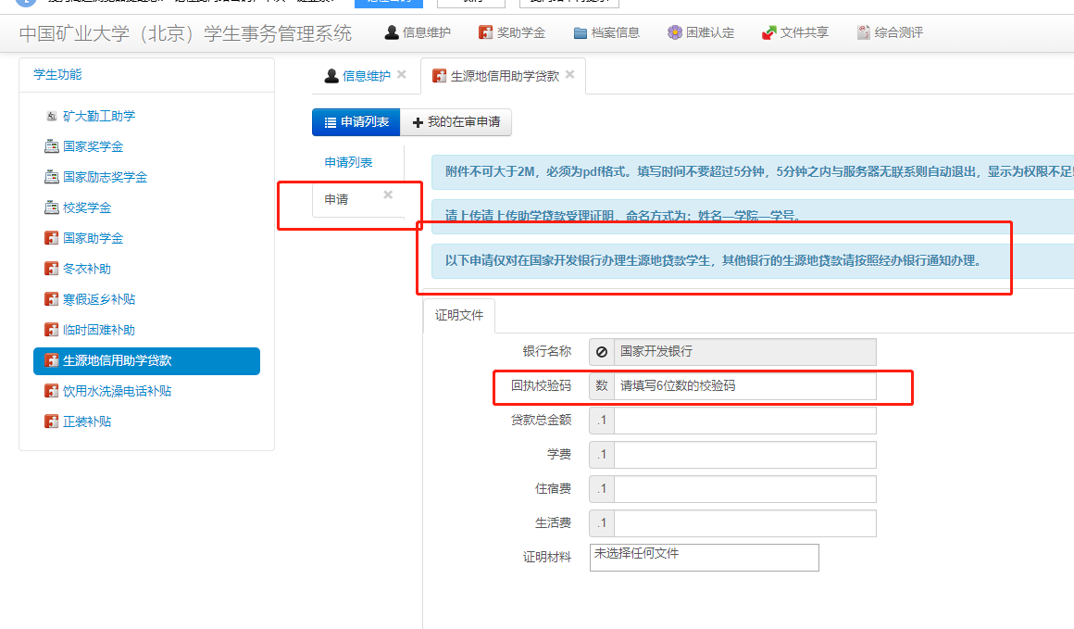

证明材料：需上传2023年生源地助学贷款的《受理证明》上半段（即回执单）pdf文件，内容模板见下图。
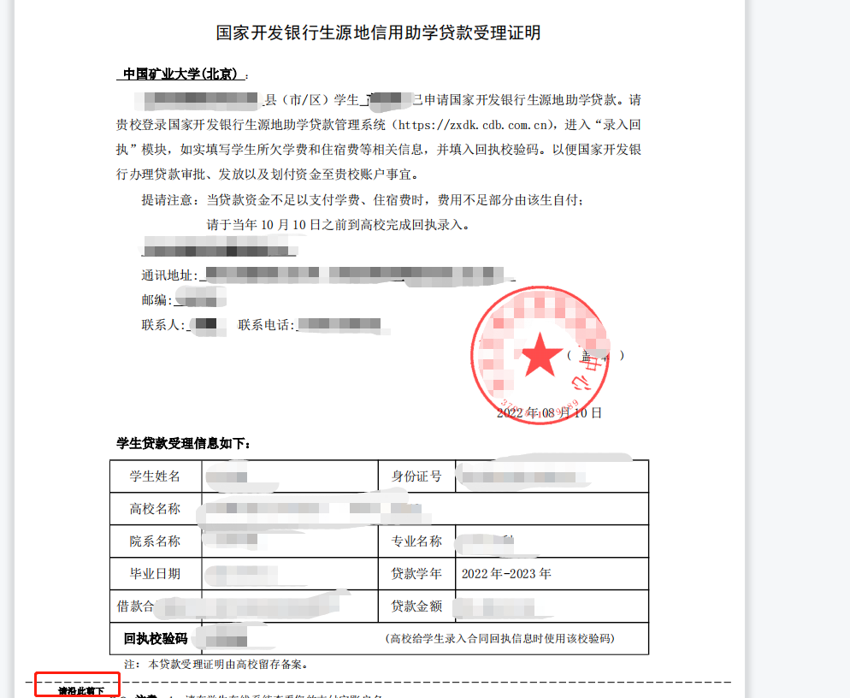
上传此部分的pdf文件

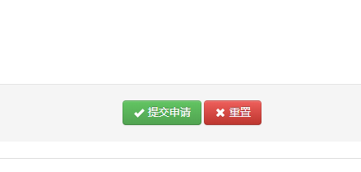
（四）核对填报信息，无误后，选择提交申请保存。

